**ТЕМА 7. ПРИВАТНІ ІНВЕСТИЦІЇ**.

**Програмні запитання**

7.1.Роль інвестицій в економіці.

7.2.Інвестиційні функції.

7.3.Мультиплікатор інвестицій.

7.4.Заощадження та інвестиції.

**Основні терміни і поняття**:

*Заощадження, інвестиції, функція заощаджень, гранична схильність до заощадження, функція інвестицій, гранична схильність до інвестування, інвестиції в товарно-матеріальні запаси.*

**Тематичні тези**

**7.1 Роль інвестицій в економіці**

Другим основним компонентом сукупних витрат є інвестиції. Відомо,що **інвестиції —** це витрати, здійснювані економічними суб’єктами з метою нагромадження капіталу, що передбачає створення нового капіталу та відшкодування зношеного капіталу. Вони поділяються на чотири групи: 1) інвестиції в основний капітал (машини, обладнання); 2) інвестиції в житлове будівництво; 3) амортизація; 4) інвестиції в товарно-матеріальні запаси.

Інвестиції відіграють подвійну роль в макроекономіці, оскільки в короткостроковому періоді, впливаючи на сукупний попит, визначають обсяг виробництва, а в довгостроковому періоді впливають на економічне зростання через капіталоутворення, на потенційний обсяг випуску та сукупну пропозицію. *Капіталоутворення* **–** це процес перетворення інвестицій в капітал.

**7.2. Інвестиційні функції**

В макроекономічній теорії єдиного погляду на інвестиційну функцію немає. Серед різних підходів до вирішення цієї проблеми найбільшої уваги варті кейнсіанський та неокласичний.

Розглянемо просту кейнсіанську теорію інвестицій, засновану на принципах лінійності функції. У простій інвестиційній функції незалежною змінною є **процентна ставка**, а залежною — інвестиції. Зі зростанням процентної ставки збільшуються витрати, пов’язані з інвестуванням, і знижується рівень прибутковості, що знижує кількість прибуткових інвестиційних проектів. Це зменшує сукупний попит на інвестиції. Чим вищою є процентна ставка (вартість інвестицій), тим менша кількість інвестиційних проектів може бути привабливою для підприємців і тим меншим є сукупний попит на інвестиції. І навпаки.

На рис. 7.1 наведено графік інвестиційної функції, який узагальнює обернену залежність інвестицій від реальної процентної ставки. Зі зниженням процентної ставки від *r*1 до *r*2 інвестиції збільшуються від *I*1 до *I*2. Тому крива інвестиційного попиту має від’ємний нахил, а отже, інвестиції є спадною функцією від процентної ставки.

Але положення кривої інвестиційного попиту залежить й від інших чинників, які, впливаючи на прибутковість інвестицій, змінюють величину автономних інвестицій. На рис. 7.2 зміна величини автономних інвестицій зміщує криву інвестиційного попиту у відповідний бік.



**Рис. 8.1 Графік простої інвестиційної функції**

**Рис. 8.2. Вплив невідсоткових чинників на інвестиції**

Так, збільшення автономних інвестицій означає, що для кожного рівня процентної ставки підприємства збільшують свій попит на інвестиції, внаслідок чого крива інвестиційного попиту зміщується вправо. І навпаки, вона зміщується вліво, якщо автономні інвестиції зменшуються. Крім відсоткової ставки на інвестиції впливають **невідсоткові чинники**:

* *витрати на основний капітал.* Із зростанням витрат інвестиційний попит скорочується, і навпаки;
* *податки на підприємця.* Зростання податків призводить до зниження дохідності і зміщує криву попиту на інвестиції ліворуч, а зменшення податків - праворуч;
* *технологічні зміни.* Прискорення НТП зміщує криву попиту на інвестиції праворуч, і навпаки;
* *очікування.* За оптимістичних прогнозів економічних умов у країні попит на інвестиції зростає, крива попиту зміщується праворуч, за песимістичних – ліворуч.

Найпростіша макроекономічна модель буде знаходитись в рівновазі, якщо **I=S.** В даному випадку S можна розглядати, як пропозицію, а I – як попит на інвестиційному ринку. Якщо тепер просумувати споживчий (С) та інвестиційний (І) попит, то сукупна пропозиція доходу буде: . Графічно це зображено на рисунку 7.3.:

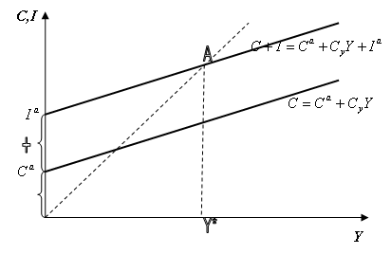

**Рис. 7.3. Сума споживчого попиту та інвестицій**

С+І – рівноважний рівень випуску. Інколи інвестиції, не пов’язані із зростанням сукупного попиту або сукупного доходу, називають **автономними ().** Під  розуміємо видатки на утворення нового капіталу, незалежні від змін національного доходу, навпаки, самі ці функції та змінні впливають на зростання чи зменшення національного доходу.

Екзогенні (зовнішні) причини **:**

1. нерівномірне поширення науково-технічного прогресу;

2. зміна смаків;

3. приріст населення.

До цього ми припускали, що інвестиції є екзогенними змінними, незалежними від доходу. Тепер припустимо, що **інвестиції є функцією від доходу.**

Інвестиції, що викликаються зростанням сукупного доходу, називаються **індукованими (стимульованими).** Для спрощення припустимо, що функція інвестицій:

, (7.1)

,  - гранична схильність до інвестування за доходом.

**Гранична схильність до інвестування** – доля приросту витрат на інвестиції за будь-якої зміни доходу.  формує нахил кривої функції інвестицій.

На рисунку 7.4. зображено функцію інвестицій і її зв’язок з функціями споживання та заощадження.

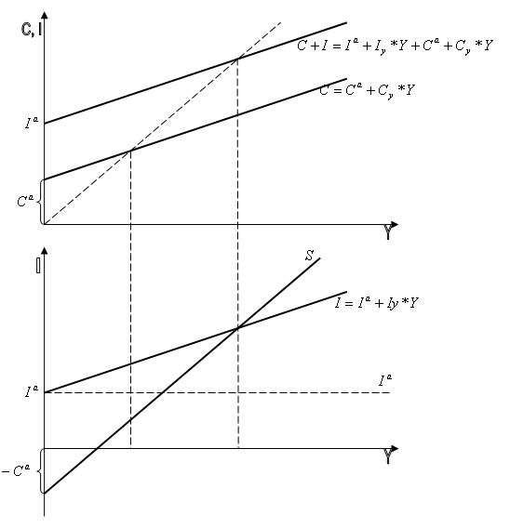

**Рис 7.4. Співвідношення споживання, заощаджень**

**та інвестицій в простій моделі**

**7.3. Мультиплікатор інвестицій**

Інвестиції є найбільш динамічним чинником ВВП (Y=C+I+G+NX). Але слід звернути увагу на те, що вони впливають на ВВП непропорційно, а помножено, тобто мультиплікативно, це означає, що при зміні інвестицій на 1 гр. од. ВВП збільшиться більше, ніж на 1.

**Мультиплікатор ()** **інвестицій** – числовий коефіцієнт, який показує залежність зміни доходу від зміни **автономних** інвестицій:

 (7.2)

тобто

 (7.3)

**7.4. Заощадження та інвестиції**

**Заощадження (S) –** не спожита частина доходу або відкладена на майбутнє споживання. Кейнс аналогічно до споживання розглядав заощадження як функцію від доходу: **S=S(Yd)**. Функцію заощадження можна вивести використовуючи функцію споживання:

 (7.4)

 (8.5)

де,  - автономне споживання, Y – доход,

 - гранична схильність до заощадження.

**Гранична схильність до заощадження МРS –** доля додаткових заощаджень в одній додатковій грошовій одиниці доходу:

 (8.6)

Оскільки частка кожної грошової одиниці, яка не споживається, обов’язково заощаджується, то

MPC+MPS=1

 (8.7)

**APS – середня схильність до заощадження** – доля заощаджень у використаному доході.

А. Хансен та П. Самуельсон інтерпретували кейнсіанську теорію за допомогою графічного зображення.

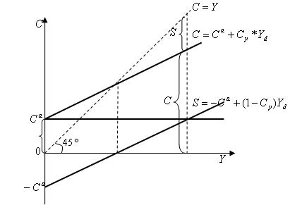

**8.5. Функція споживання та функція заощадження**

Чинники споживання та заощадження, які не залежать від доходу і впливають на функції споживання та заощадження, зміщуючи їх графіки:

1. Багатство (зростання багатства – нерухомість, фінансові активи – зміщують графік споживання вгору, а графік заощаджень - вниз).

2. Податки (зниження податків збільшує після податковий дохід, і тому збільшує споживання та заощадження, і навпаки).

3. Рівень цін (зростання ціни скорочує споживання та заощадження і навпаки).

4. Відрахування на соціальне страхування (збільшення відрахувань – скорочення споживання і заощаджень).

5. Очікування (очікування зростання грошових доходів в майбутньому зумовлює збільшення поточних витрат).

6. Споживча заборгованість (збільшення заборгованості – зменшення споживання та заощаджень).

7. Відсоткова ставка (із зростанням відсоткової ставки споживання зменшується, а заощадження збільшуються).

**Питання для самоконтролю**

1. Який існує зв’язок між доходами, споживанням і заощадженням?
2. В чому полягає економічний зміст понять середня і гранична схильність до заощадження?
3. Поясніть, чому зміщення кривої споживання вгору викликає таке ж зміщення кривої заощадження вниз? Пригадайте виключення з цього правила.
4. Поясніть, яку залежність показує графік споживання, графік заощадження, крива попиту на інвестиції, графік інвестицій.
5. Назвіть основні типи інвестицій.
6. Які фактори визначають динаміку автономних і стимулюючих інвестицій?
7. Що показує мультиплікатор автономних витрат? За якими формулами його можна визначити?